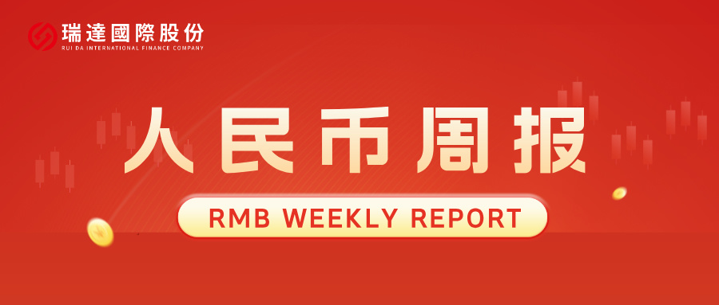
- 上周行情回顾
周五（11月21日）美元兑人民币中间价报7.0875，调降30基点，上周累计调升50个基点。港交所美元兑人民币期货主力合约CUSF2512收涨0.25%。新交所美元兑离岸人民币期货主力合约UCZ25收涨0.23%。
美元兑在岸人民币收报7. 1103，美元兑离岸人民币收报7.1054，在当周分别上调96和上调53个基点。欧元兑人民币报8.1987、英镑兑人民币报9.3073、日元兑人民币报4.5340、澳元兑人民币报4.5818，在当周分别降633、降324、降548和降507个基点。
上周央行公开市场累计进行了16760亿元7天期逆回购操作和8000亿元买断式逆回购操作，本周央行公开市场有11220亿元逆回购到期，因此净投放5540亿元。
- 消息回顾
1、11月24日晚，国家主席习近平同美国总统特朗普通电话。习近平指出，釜山会晤以来，中美关系总体稳定向好，受到两国和国际社会普遍欢迎，事实再次说明，中美“合则两利、斗则俱伤”是经过实践反复验证的常识，中美“相互成就、共同繁荣”是看得见、摸得着的实景。
2、中国常驻联合国代表傅聪21日致函联合国秘书长古特雷斯，就日本首相高市早苗涉华错误言行阐明中国政府立场。傅聪在致函中表示，日本首相高市早苗在国会答辩时公然发表涉台露骨挑衅言论。有关言论极其错误、极为危险，性质影响极其恶劣。在中方多次严正交涉和强烈抗议后，日方仍不思悔改，拒不撤回错误言论。中方对此强烈不满、坚决反对。
3、多位美联储官员释放降息信号。美联储“三把手”、纽约联储主席威廉姆斯称，随着劳动力市场降温，美联储在近期仍有进一步降息的空间。美联储理事米兰也表示，如果他的投票在下一次议息中具有决定性作用，他将支持降息25个基点。波士顿联储主席柯林斯同样表示，预计未来还会进一步降息。不过，达拉斯联储主席洛根认为，12月会议上很可能有必要按兵不动，因为资产估值偏高。
4、美国和乌克兰完成一份新的19点和平协议草案，但领土安排、乌克兰与北约及俄美关系等最敏感议题仍留待特朗普与泽连斯基决定。欧洲多国警告，短期内无法迅速达成协议。俄方表示，欧洲就结束乌克兰危机所提出的和平方案对俄方不具建设性，也不符合俄方利益。
- 相关图表
图表 1 美元兑人民币中间价
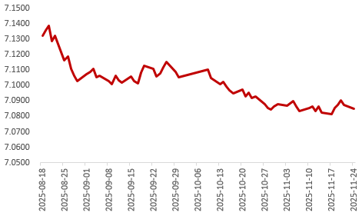
资料来源：Wind，瑞达国际
图表 2 港交所美元兑人民币期货CUSF主连收盘价
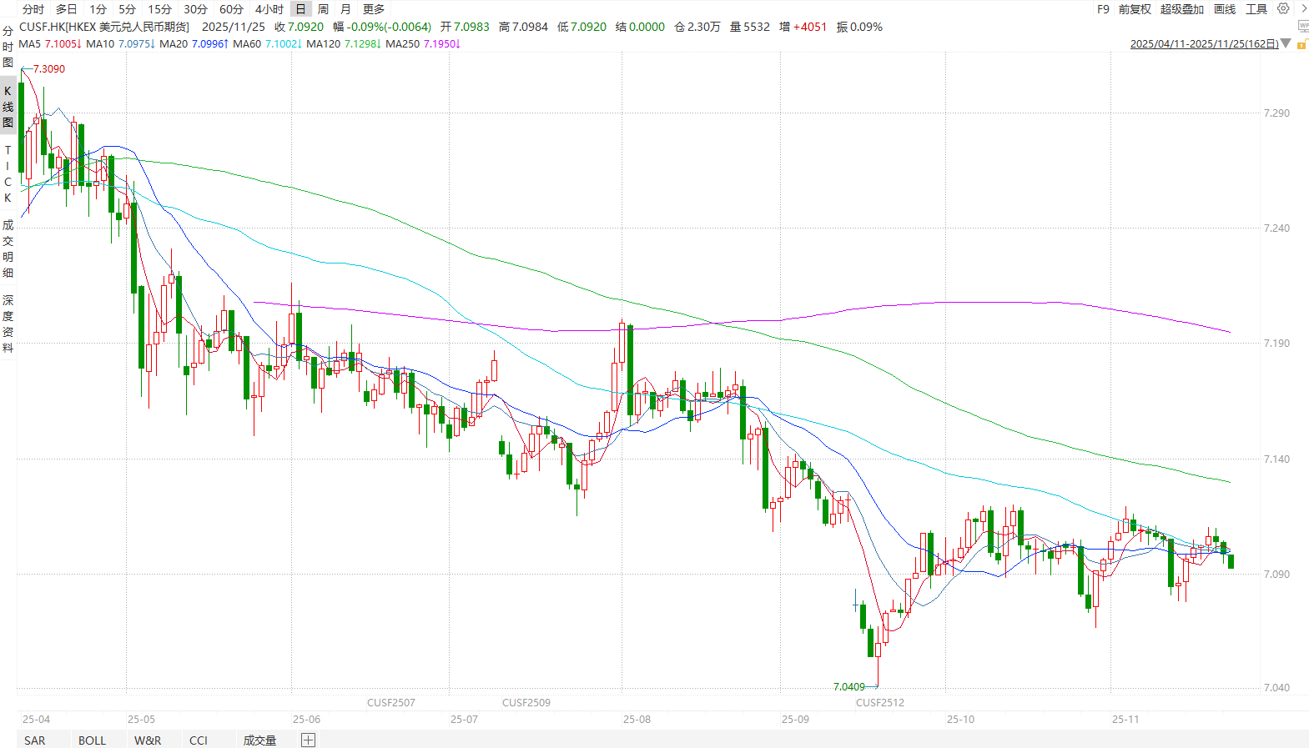
资料来源：Wind，瑞达国际
图表 3 港交所美元兑人民币期货CUSF涨跌幅（%）
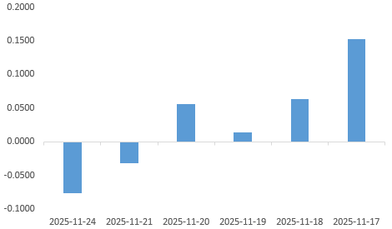
资料来源：Wind，瑞达国际
图表 4 新交所美元兑人民币期货UC主连收盘价
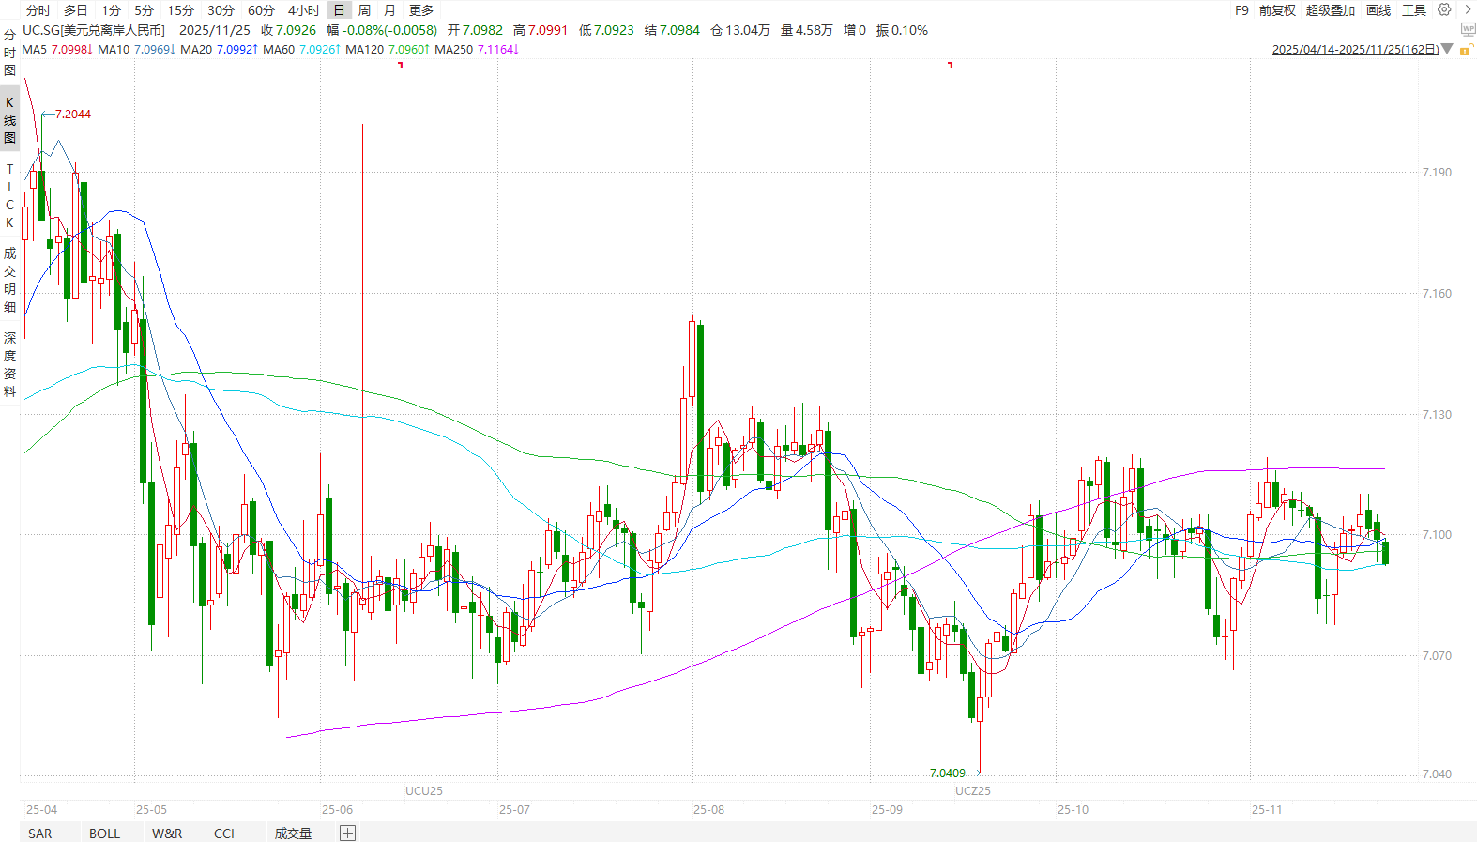
资料来源：Wind，瑞达国际
图表 5 新交所美元兑人民币期货UC涨跌幅（%）
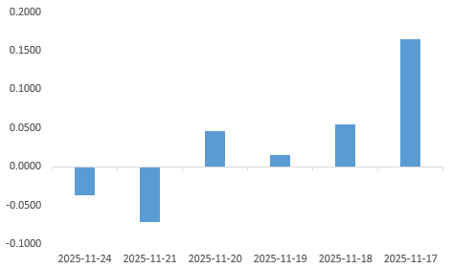
资料来源：Wind，瑞达国际
图表 6 在岸、离岸人民币及价差

资料来源：Wind，瑞达国际
- 后市展望
因美政府停摆而延后的9月非农报告未能提供明确指引，就业新增人数大幅超出市场预期，但前期数据下修令数值略有失色。尽管劳动参与率微升表明供应面改善部分推高了失业率，但该数据仍创下四年以来的最高水平，预示美联储在实现"充分就业"政策目标方面仍面临挑战。美联储官员在降息立场上呈现严重分歧，多数官员支持年内维持利率不变。不过，也有若干位官员指出，若经济表现与预期一致，12月再次降息“很可能是合适的”。
国内端，按美元计价，10月我国出口同比-1.1%，超预期回落，此前贸易战加剧使得我国贸易大幅承压。但其中略显积极的是，虽中美贸易摩擦有所升级，但我国对美出口已连续两个月边际改善，同比小幅回升1.8个百分点至-25.2%。并且随着中美吉隆坡磋商达成积极成果，外贸压力得到缓解，中国经济和出口端料有一个更为有利的外部环境，两国贸易有望进一步回暖。除此之外，今年前三季度，我国全行业对外直接投资9236.8亿元人民币，同比增长4.4%。在外部环境复杂多变的背景下，中国对外直接投资逆势增长，投资规模稳居全球第三，这也为我国外贸改善打下坚实基础。短期内美国经济摇摆不定，人民币汇率大概率将区间波动，长期料稳中向上。

△ 免责声明
此报告由瑞达国际所编制。本报告采用之资料及意见均相信可靠及准确，但本公司并不对各分析或有关资料之可靠性及准确性作出全面性保证。本报告只供客户或读者作参考之用，客户或读者不应完全依靠本报告内容作为投资准则。
本报告之资料及意见如有任何更改，恕不另行通知。本报告并非及并无意图构成任何作价或招揽进行买卖本报告 提及的商品。本公司不会对任何因依靠本报告作出任何买卖而引致之任何损失承担任何责任。



24小时客服电话： 00852 - 25342000/86 - 13603059885
24小时传真电话： 00852 - 25632368
客服邮箱： cs@ruida- int . com
客服QQ： 203195058/2938472186
网址：www. ruida- int . com
地址: 香港湾仔菲林明道8号大同大厦17楼05 - 06室

